Jak nauczyć dziecko sprzątania zabawek po skończonej zabawie?
18 mar, 14:08
Twoje dziecko wszędzie zostawia porozrzucane zabawki i nie chce ich posprzątać? Utrzymanie porządku to jedna z ważniejszych rzeczy, których powinna nauczyć się twoja pociecha. Wczesna nauka ma wpływ na jej dorosłe życie i poczucie odpowiedzialności. Jak sprawić żeby przykry obowiązek zamienił się w zabawę?
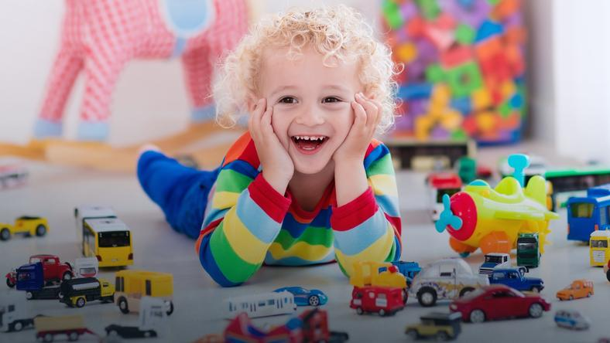
Jak nauczyć dziecko sprzątania zabawek po zabawie?

Zadbaj o organizację
Dobrym pomysłem będzie kupno pudełek na zabawki. Przy wyborze zwróć uwagę na to, aby były dostosowane do dzieci (aby mogły one je same otworzyć i zamknąć). Poukładaj różne rodzaje zabawek w poszczególnych pojemnikach. Możesz także wspólnie z dzieckiem opisać pudełka obrazkami i nazwami w zależności od tego, co się w nich znajduje. Będzie to także dobra okazja do nauki pisania i czytania.

Daj dobry przykład
Małe dzieci lubią obserwować i naśladować swoich rodziców. Pozwól na to dziecku i daj mu dobry przykład. Dzieci często chcą wiedzieć, dlaczego należy coś zrobić. Dlatego możesz wyjaśnić dziecku, czemu sprzątanie jest ważne. Na przykład: „Trzeba posprzątać puzzle żeby się nie zgubiły” albo „Trzeba schować tą zabawkę żeby nikt się o nią nie potknął”.

Sprzątaj wspólnie z dzieckiem
Podziel się sprzątaniem zabawek z dzieckiem. Na przykład powiedz mu, że ty poukładasz pluszaki na półce, a ono schowa puzzle do pudełka. Pamiętaj, aby dawać mu jasne komunikaty. Nie mów: „Posprzątaj zabawki”. Powiedz gdzie dokładnie ma odłożyć konkretną rzecz.

Zamień sprzątanie w zabawę
Spraw aby utrzymywanie porządku kojarzyło się dziecku pozytywnie. Możecie zrobić wyścigi kto szybciej posprząta klocki albo samochodziki. Możesz także wprowadzać różne zasady, na przykład: "Teraz odkładamy na miejsce wszystkie zabawki w kolorze zielonym".

Zaśpiewaj piosenkę
Codzienne obowiązki wykonuje się przyjemniej z ulubioną muzyką w tle. Warto włączyć płytę z piosenkami dla dzieci, czy też ułożyć razem z dzieckiem własną piosenkę o sprzątaniu. Na pewno przyniesie to dziecku wiele radości.

Powiedz dziecku o sprzątaniu wcześniej
Poinformuj dziecko o sprzątaniu z wyprzedzeniem pięciu minut. Niech wie wcześniej, że ma kończyć zabawę. Nie przerywaj jej nagle bez uprzedzenia

Spraw, aby sprzątanie stało się rutyną
Utrzymanie porządku powinno stanowić stałą czynność przed posiłkami, drzemkami, spaniem i przed wyjściami z domu. Jeśli sprzątanie stanie się codziennym rytuałem, łatwiej będzie dziecku wyrobić sobie taki nawyk. Wbrew pozorom dzieci lubią stały porządek dnia. Jeśli sprzątacie przed drzemką możesz powiedzieć że zabawki również idą spać.

Daj dziecku zachętę
Obiecaj mu, że po posprzątaniu zabawek obejrzycie wspólnie jego ulubioną bajkę albo pójdziecie na plac zabaw. Łatwiej jest wykonać obowiązki wiedząc, że po ich zakończeniu czeka na nas nagroda. Dobrym pomysłem może też być wprowadzenie tablicy z obowiązkami do wykonania i przyklejanie naklejek za każdy wykonane zadanie. Po zebraniu odpowiedniej liczby naklejek dziecko może dostać nagrodę

Pochwal dziecko
Powiedz mu, że dobrze posprzątało zabawki i nie wytykaj małych niedoskonałości. Zwróć uwagę na to jak ładnie wygląda uporządkowany pokój. Spraw żeby wiedziało, że odczuwasz zadowolenie i żeby poczuło się dumne z wykonanej przez siebie pracy.

